Фотография | Имя | Возраст | Наличие братьев и сестер | Ссылка на сайт «Счастливое детство - в семье»
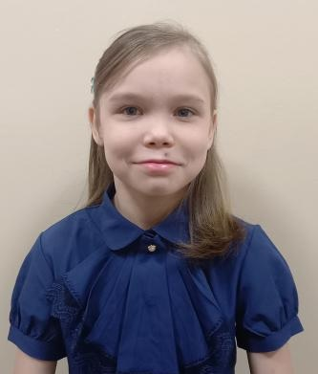 | Дарья | 12 лет | Кристина | http://deti.educaltai.ru/childs/list/3086/
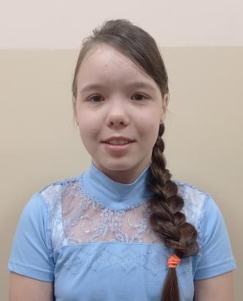 | Кристина | 13 лет | Дарья | http://deti.educaltai.ru/childs/list/3087/
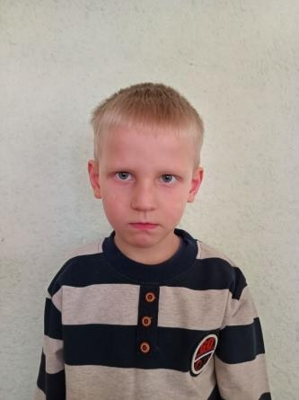 | Александр | 6 лет | Марк  2 года,  София  11 лет | http://deti.educaltai.ru/childs/list/3089/
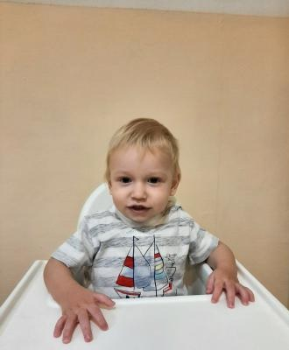 | Марк | 2 года | Александр  6 лет,  София  11 лет | http://deti.educaltai.ru/childs/list/3090/
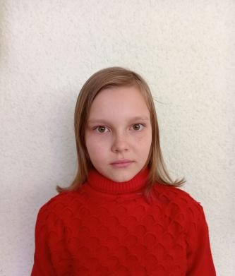 | София | 11 лет | Александр  6 лет,  Марк  2 года | http://deti.educaltai.ru/childs/list/3091/
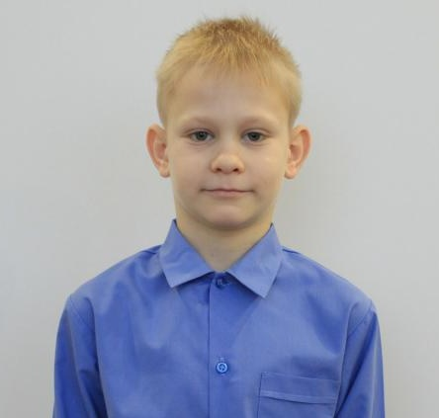 | Даниил | 10 лет | Никита  13 лет,  Кирилл  8 лет | http://deti.educaltai.ru/childs/list/3092/
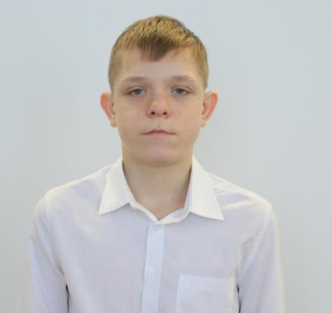 | Никита | 13 лет | Даниил  10 лет,  Кирилл  8 лет | http://deti.educaltai.ru/childs/list/3093/
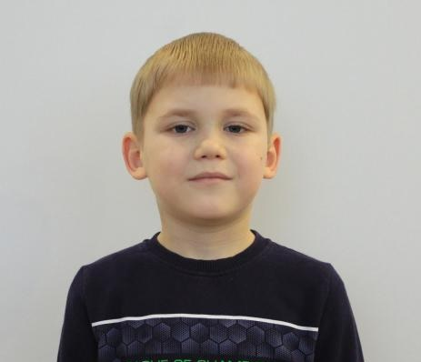 | Кирилл | 8 лет | Никита  13 лет,  Даниил  10 лет | http://deti.educaltai.ru/childs/list/3094/
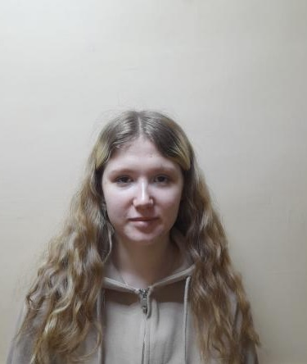 | Александра | 17 лет | - | http://deti.educaltai.ru/childs/list/3095/
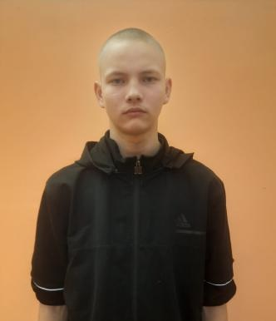 | Сергей | 16 лет | Анастасия  14 лет,  Василий  16 лет,  Екатерина  9 лет | http://deti.educaltai.ru/childs/list/3098/
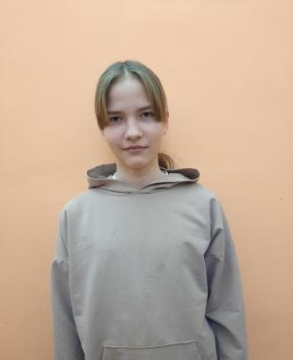 | Анастасия | 14 лет | Сергей  16 лет  Василий  16 лет,  Екатерина  9 лет | http://deti.educaltai.ru/childs/list/3099/
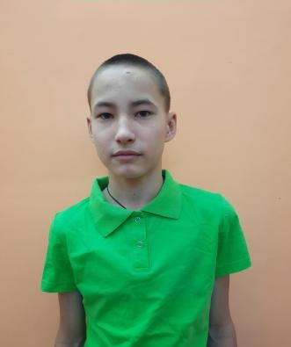 | Василий | 16 лет | Екатерина  9 лет  Сергей  16 лет  Анастасия  14 лет, | http://deti.educaltai.ru/childs/list/3100/
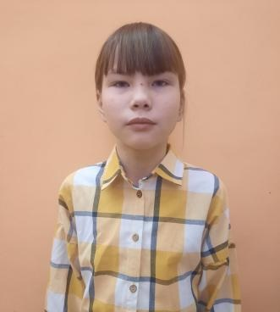 | Екатерина | 9 лет | Сергей  16 лет  Анастасия  14 лет,  Василий  16 лет | http://deti.educaltai.ru/childs/list/3101/
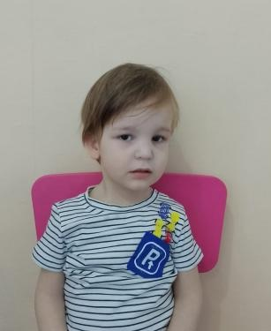 | Богдан | 3 года | Варвара  1 год,  Карина  9 лет,  Милада  8 лет | http://deti.educaltai.ru/childs/list/3103/
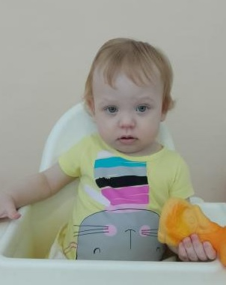 | Варвара | 1 год | Карина  9 лет,  Милада  8 лет,  Богдан  3 года | http://deti.educaltai.ru/childs/list/3104/
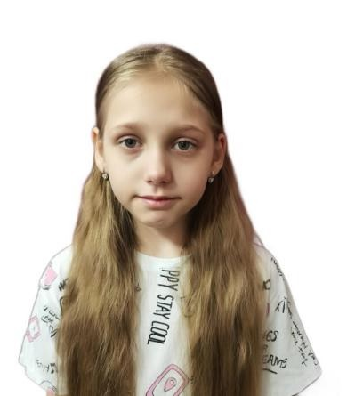 | Карина | 9 лет | Милада  8 лет,  Богдан  3 года,  Варвара  1 год | http://deti.educaltai.ru/childs/list/3105/
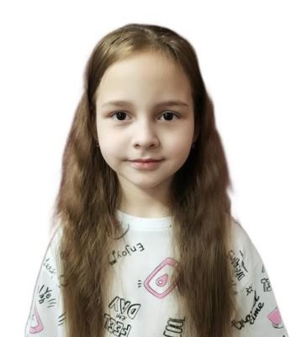 | Милада | 8 лет | Богдан  3 года,  Варвара  1 год,  Карина  9 лет | http://deti.educaltai.ru/childs/list/3106/
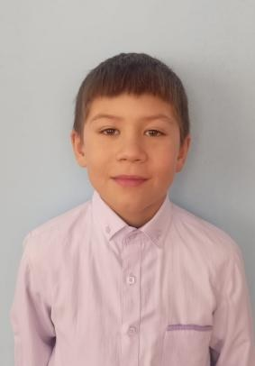 | Евгений | 8 лет | - | http://deti.educaltai.ru/childs/list/3107/
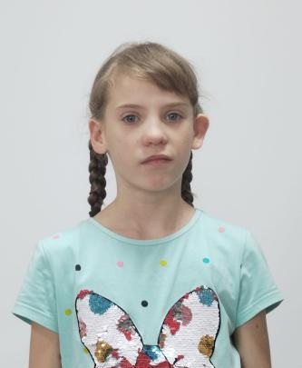 | Владлена | 12 лет | - | http://deti.educaltai.ru/childs/list/3108/
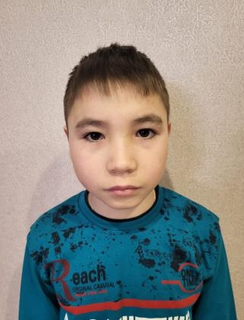 | Олег | 12 лет | - | http://deti.educaltai.ru/childs/list/3109/
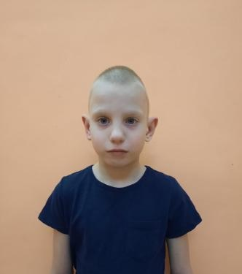 | Вячеслав | 10 лет | Семен  12 лет | http://deti.educaltai.ru/childs/list/3110/
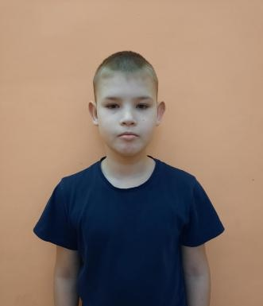 | Семен | 12 лет | Вячеслав  10 лет | http://deti.educaltai.ru/childs/list/3111/
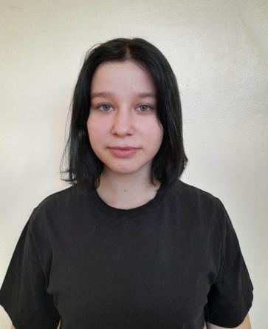 | Лика | 15 лет | - | http://deti.educaltai.ru/childs/list/3112/
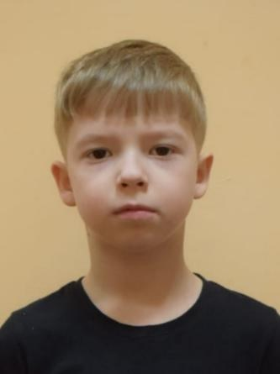 | Кирилл | 11 лет | Алина  14 лет | http://deti.educaltai.ru/childs/list/3113/
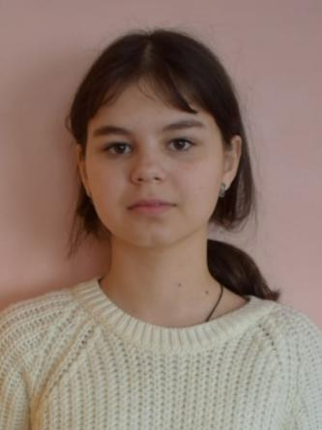 | Алина | 14 лет | Кирилл  11 лет | http://deti.educaltai.ru/childs/list/3114/
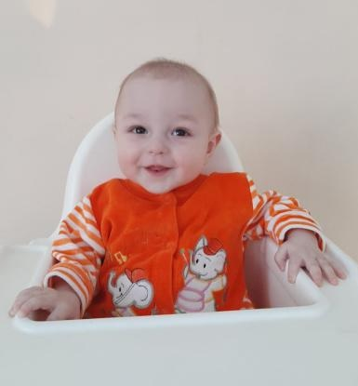 | Иван | 1 год | Михаил  2 года | http://deti.educaltai.ru/childs/list/3115/
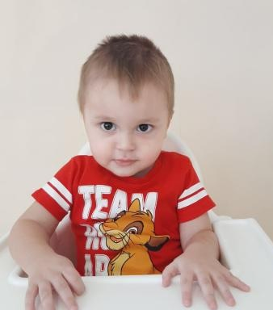 | Михаил | 2 года | Иван  1 год | http://deti.educaltai.ru/childs/list/3116/
 | Иван | 17 лет | Дмитрий  15 лет,  Светлана  16 лет | http://deti.educaltai.ru/childs/list/3150/
 | Дмитрий | 15 лет | Светлана  16 лет,  Иван  17 лет | http://deti.educaltai.ru/childs/list/3152/
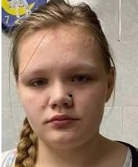 | Светлана | 16 лет | Иван  17 лет,  Светлана  16 лет | http://deti.educaltai.ru/childs/list/3153/
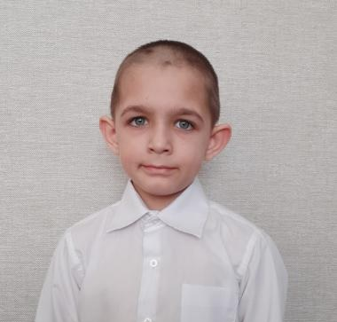 | Александр | 7 лет | Вадим  13 лет,  Алина  11 лет,  Алексей  До года | http://deti.educaltai.ru/childs/list/3154/
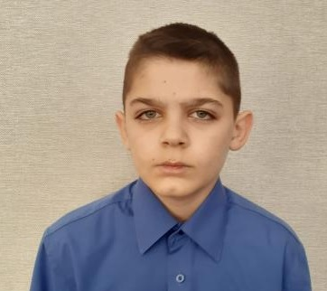 | Вадим | 13 лет | Алина  11 лет  Александр  7 лет,  Алексей  До года | http://deti.educaltai.ru/childs/list/3155/
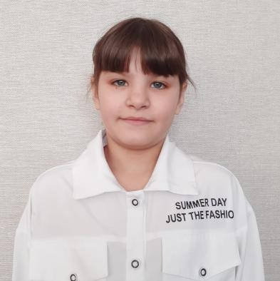 | Алина | 11 лет | Вадим  13 лет,  Александр  7 лет,  Алексей  До года | http://deti.educaltai.ru/childs/list/3156/
 | Алексей | До года | Вадим  13 лет,  Александр  7 лет,  Алина  11 лет | http://deti.educaltai.ru/childs/list/3171/
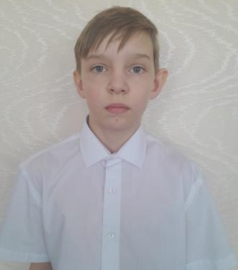 | Иван | 13 лет | Элеонора  11 лет | http://deti.educaltai.ru/childs/list/3157/
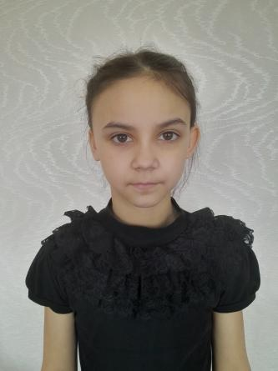 | Элеонора | 11 лет | Иван  13 лет | http://deti.educaltai.ru/childs/list/3158/
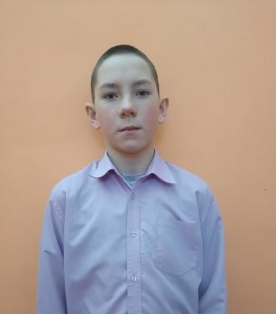 | Алексей | 13 лет | Артем  8 лет,  Кирилл  11 лет,  Сергей  10 лет | http://deti.educaltai.ru/childs/list/3118/
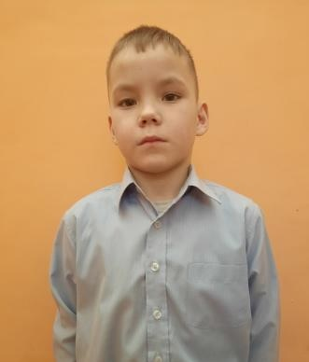 | Артем | 8 лет | Кирилл  11 лет,  Сергей  10 лет,  Алексей  13 лет | http://deti.educaltai.ru/childs/list/3119/
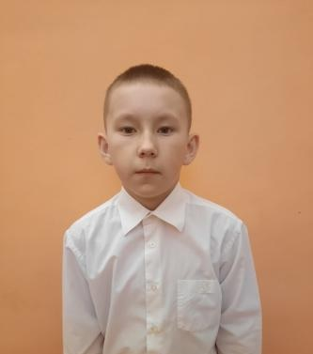 | Кирилл | 11 лет | Сергей  10 лет,  Алексей  13 лет,  Артем  8 лет | http://deti.educaltai.ru/childs/list/3120/
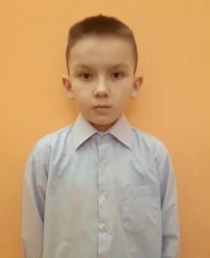 | Сергей | 10 лет | Алексей  13 лет,  Артем  8 лет,  Кирилл  11 лет | http://deti.educaltai.ru/childs/list/3121/
 | Константин | 15 лет | - | http://deti.educaltai.ru/childs/list/3123/
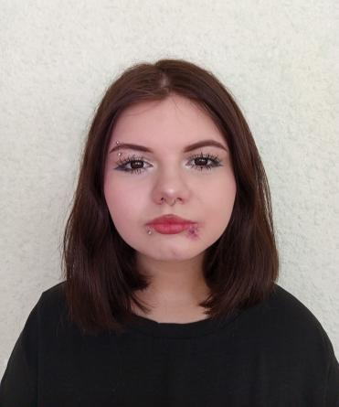 | Софья | 16 лет | - | http://deti.educaltai.ru/childs/list/3124/
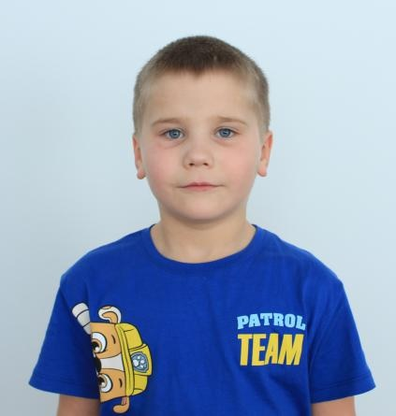 | Денис | 7 лет | Максим  15 лет | http://deti.educaltai.ru/childs/list/3127/
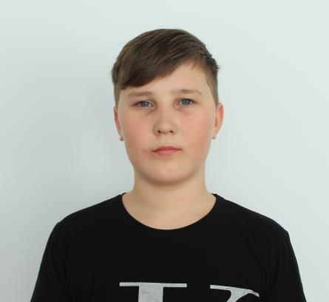 | Максим | 15 лет | Денис  7 лет | http://deti.educaltai.ru/childs/list/3128/
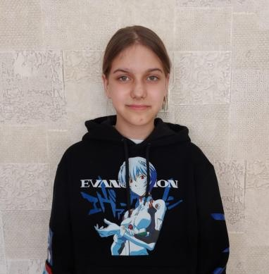 | Дарина | 14 лет | - | http://deti.educaltai.ru/childs/list/3131/
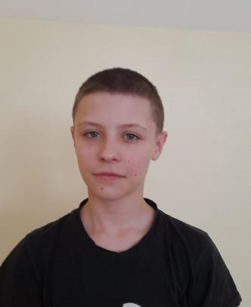 | Иван | 13 лет | - | http://deti.educaltai.ru/childs/list/3134/
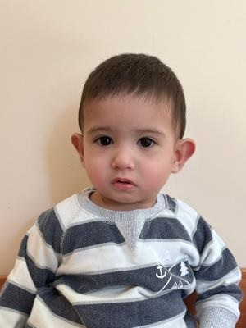 | Никита | 1 год | Олег  3 года | http://deti.educaltai.ru/childs/list/3135/
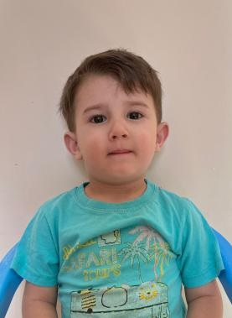 | Олег | 3 года | Никита  1 год | http://deti.educaltai.ru/childs/list/3136/
 | Кирилл | 8 лет | Татьяна  7 лет | http://deti.educaltai.ru/childs/list/3138/
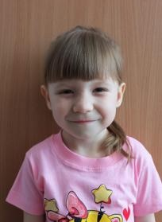 | Татьяна | 7 лет | Кирилл  8 лет | http://deti.educaltai.ru/childs/list/3139/
 | Валерия | 13 лет | - | http://deti.educaltai.ru/childs/list/3141/
 | Тимур | 14 лет | - | http://deti.educaltai.ru/childs/list/3142/
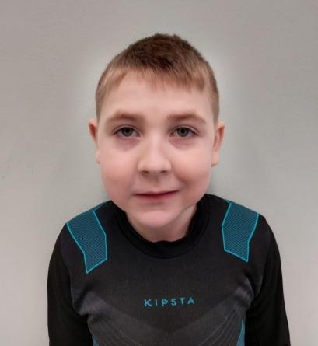 | Валерий | 9 лет | - | http://deti.educaltai.ru/childs/list/3144/
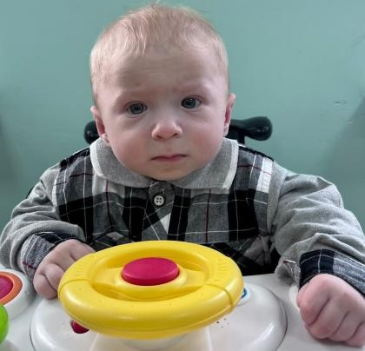 | Михаил | 1 год | - | http://deti.educaltai.ru/childs/list/3146/
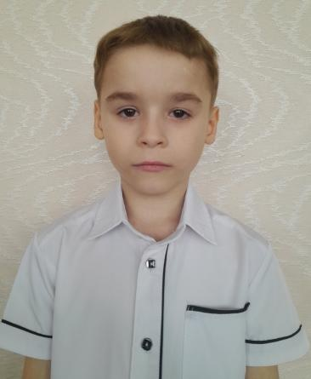 | Максим | 7 лет | Елена  9 лет | http://deti.educaltai.ru/childs/list/3147/
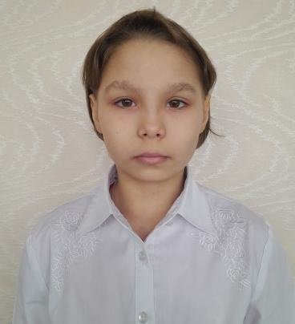 | Елена | 9 лет | Максим  7 лет | http://deti.educaltai.ru/childs/list/3148/
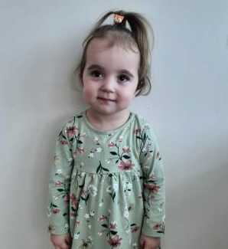 | Арина | 3 года | Есть | http://deti.educaltai.ru/childs/list/3149/

